B&R expanduje a roste
Rok 2014 skončil rekordním obratem - specialista na automatizaci expanduje po celém světě
B&R loni dosáhla rekordního obratu 535 miliónů Euro, což představuje nárůst o 13% oproti předchozímu roku. "Máme v úmyslu pokračovat v této expanzi," řekl generální ředitel Peter Gucher na mezinárodní tiskové konferenci společnosti, která se konala v polovině dubna v německém Hannoveru.
Růst byl rovnoměrně rozložen po celé Evropě, Americe a Asii. K jeho posílení přispělo také otevření nových poboček v Japonsku a Singapuru. Společnost současně posiluje svou přítomnost na existujících evropských a amerických trzích. Brzy budou otevřeny nové kanceláře v Evropě a Střední a Jižní Americe.
"Pro posílení naší pozice na trhu neustále zakládáme nové pobočky a otevíráme nové kanceláře," vysvětluje Gucher. Produkty B&R slouží výrobním závodům evropských a amerických strojírenských firem na všech kontinentech. "V Indii, partnerské zemi letošního ročníku Hannover Messe, patříme mezi tři největší dodavatele automatizačního řešení."
Rostoucí trh v Indii
P. V. Sivaram, výkonný ředitel B&R v Indii, poukazuje, jak důležitou úlohu hraje Indie v celkové strategii B&R. Indická ekonomika zažívá rychlý růst a zpracovatelský průmysl roste dvakrát rychleji než HDP. "V příštích několika letech poroste podíl indického průmyslového zboží na světovém trhu nerovnoměrně. A spolu s ním i poptávka po automatizační technice mezi indickými výrobci strojů," předpovídá Sivaram. "Jsme připraveni uspokojit tuto poptávku."
Inovace pro vizi Industry 4.0
"Modularita, flexibilita a integrace napříč celým portfoliem jsou charakteristickými znaky systémů B&R po mnoho let," vysvětluje Gucher. "Díky tomu jsou zákazníci B&R dobře vybaveni pro přicházející výzvu Industry 4.0." Kromě nejnovějších inovací mapp technology a tříosého servo pohonu ACOPOS P3, jako perfektní nástroje zmínil Gucher univerzální software pro automatizaci - Automation Studio a jeho systém řízení procesů APROL. B&R nedávno dosáhla dalšího milníku představením technologie reACTION pro bezpečnostní aplikace. "Jsme velmi hrdí na to, že můžeme nabízet nejrychlejší programovatelnou bezpečnostní technologii na světě," říká Gucher.
Díky systému APROL B&R rozšiřuje své zaměření také na provozovatele zařízení. "S naším hotovým balíčkem řešení nabízíme snadno použitelné řešení pro sběr procesních dat, sledování stavu a sledování spotřeby energie" řekl Gucher.

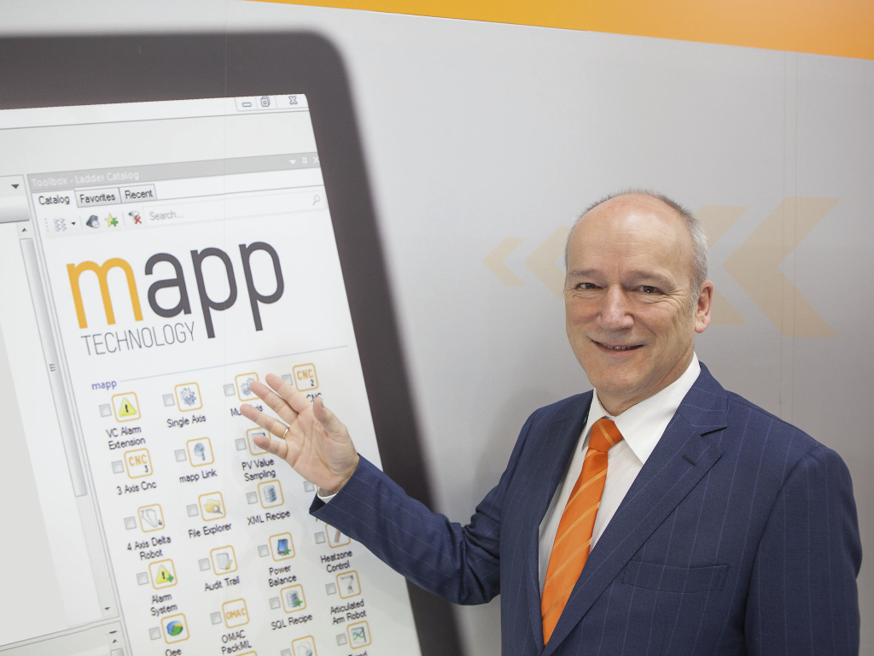
Generální ředitel B&R Peter Gucher: "Naše inovace nám výrazně pomohly zvýšit podíl B&R na trhu."
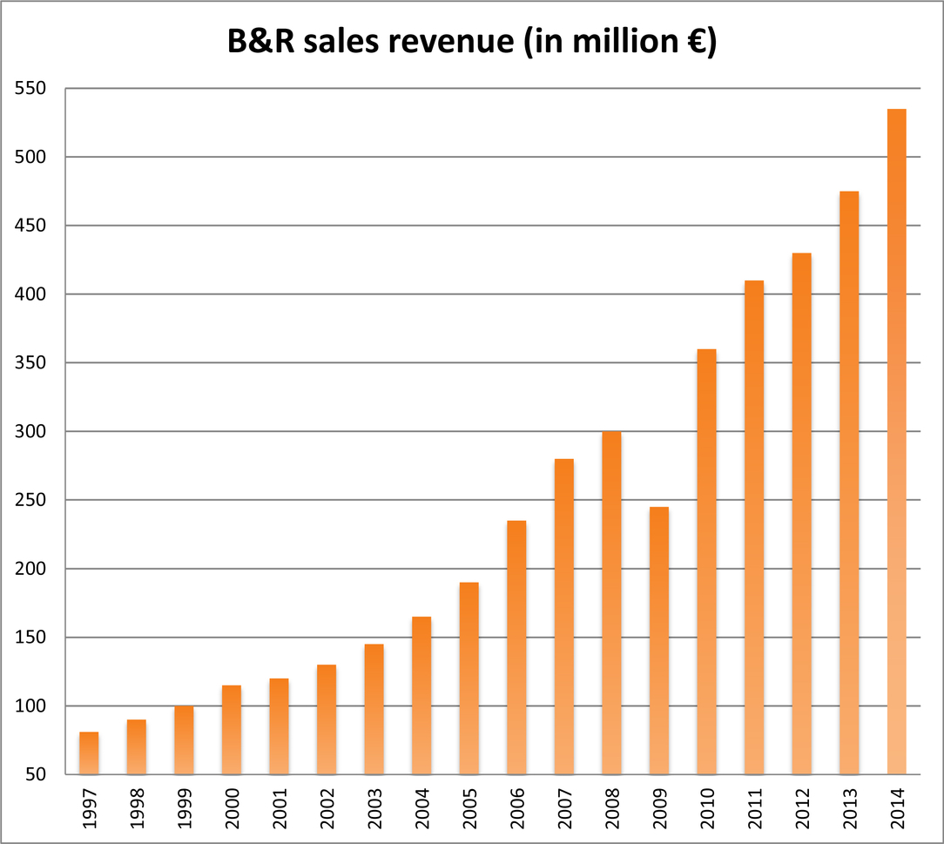
V roce 2014 dosáhla B&R poprvé obratu přes 500 miliónů €.

O společnosti B&R
Společnost B&R, jako jedna z divizí skupiny ABB, je celosvětovým lídrem v oblasti průmyslové automatizace se sídlem v Rakousku. B&R kombinuje nejmodernější technologie s pokročilým inženýrstvím a poskytuje zákazníkům v téměř každém průmyslovém odvětví kompletní řešení pro automatizaci strojů a výrobních zařízení, řízení pohybu, HMI a integrovanou bezpečnostní techniku. Díky komunikačním standardům pro průmyslový internet věcí, včetně OPC UA, POWERLINK a openSAFETY, a svému vývojovému prostředí Automation Studio B&R neustále stanovuje trendy v automatizaci. Inovativní duch, který udržuje společnost B&R na špici průmyslové automatizace, je poháněn závazkem zjednodušovat procesy a překonávat očekávání zákazníků. Další informace naleznete na adrese www.br-automation.com.
Více informací najdete na www.br-automation.com

